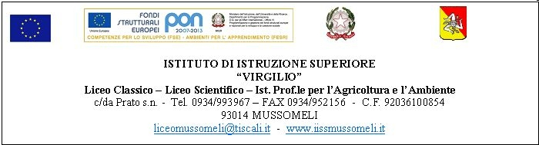

CIRC. N. 75 Mussomeli, 07/12/2016

Ai Sigg. Docenti
Agli Alunni
Al Direttore S.G.A.
Agli Organi di Stampa
All’Albo on line

Oggetto: Studenti del “Virgilio” in scena per dire “NO” alla violenza sulle donne

Il 26 Novembre scorso, nell’auditorium Lillo Zucchetto, gli alunni dell’Istituto “Virgilio” di Mussomeli, hanno espresso il loro dissenso contro ogni forma di violenza nei confronti delle donne portando in scena uno spettacolo dal titolo “…Non è colpa mia”. I ragazzi, attraverso monologhi, coreografie e canzoni, hanno voluto riflettere e far riflettere su come la violenza contro le donne sia una delle forme più gravi di violazione dei diritti umani e su come tentare di risolvere questo gravissimo problema sia un obbligo e una necessità per tutti. Lo spettacolo, quindi, ha avuto una nobilissima finalità quale quella di sensibilizzare i più giovani e non solo sull’importanza di non essere indifferenti e agire. E in tal senso ha colpito nel segno, dal momento che ha offerto a ognuno dei presenti emozioni e occasioni per riflettere.
L’idea, inizialmente partita dalla classe IV A del Liceo classico e il particolare dalla studentessa Elisa Bella che ha curato il copione, è stata subito accolta da molti studenti del “Virgilio” e ha trovato l’appoggio incondizionato della dirigente, dott.ssa Calogera Genco, da sempre attiva nel contrasto di ogni forma di violenza e convinta sostenitrice di un modello pedagogico che educhi all’alterità, alla cultura del rispetto, dell’affettività e della cittadinanza paritaria. Ad aiutare gli alunni nella fase di preparazione e messa in scena dello spettacolo sono state le prof.sse Antonella Granatella e Lia Bonanno.
Ad arricchire ulteriormente la grande valenza formativa dell’evento, dopo l’immancabile flash mob, è stato un interessante intervento dei volontari della Croce Rossa Italiana. In particolare, il presidente del Comitato di Mussomeli, dott. Daniele Frangiamore, ha sottolineato l’impegno dei volontari della CRI nella lotta contro la violenza sulle donne, mentre alcune volontarie, truccate con i segni della violenza, hanno inscenato delle simulazioni per mostrare i vari tipi di violenza e come chiedere aiuto.
Protagonisti assoluti sono stati comunque gli studenti del “Virgilio” che hanno dato vita a uno spettacolo coinvolgente e a tratti commovente, per dire NO al femminicidio e a ogni forma di violenza e sopruso perpetrati ai danni dei più deboli.

F.to Il Dirigente Scolastico
Dott.ssa Calogera Genco

